

Утверждаю
Генеральный директор
_____________ Трубаев П.А.
«___» декабря 2013 г.

ТЕХНИКО-ЭКОНОМИЧЕСКОЕ ОБОСНОВАНИЕ

перевода отопления
МБОУ«Горьковская основная общеобразовательная школа» Грайворонского района
на альтернативный вид топлива

Декабрь 2013 г.

Содержание

Аннотация 2
1. Существующее положение 3
2. Установка блочной (транспортабельной) котельной 5
3. Установка пиролизного котла 7
Выводы 10

Аннотация
Цель: оценить эффективность сооружения котельной с водогрейными котлами пиролизного типа для индивидуального топления здания Горьковской средней школы.
Исполнитель: ООО «Энергоэффективность и энергосбережение.
Произведено определение отопительной нагрузки, выбор оборудования для сооружения котельной, расчет себестоимости теплоты после реконструкции, оценка возможности привлечения кредитных средств.

1. Существующее положение
Муниципальное бюджетное общеобразовательное учреждение «Горьковская ос-новная общеобразовательная школа» расположена в пос. Горьковский Грайворонского района, ул. Молодежная д 2.

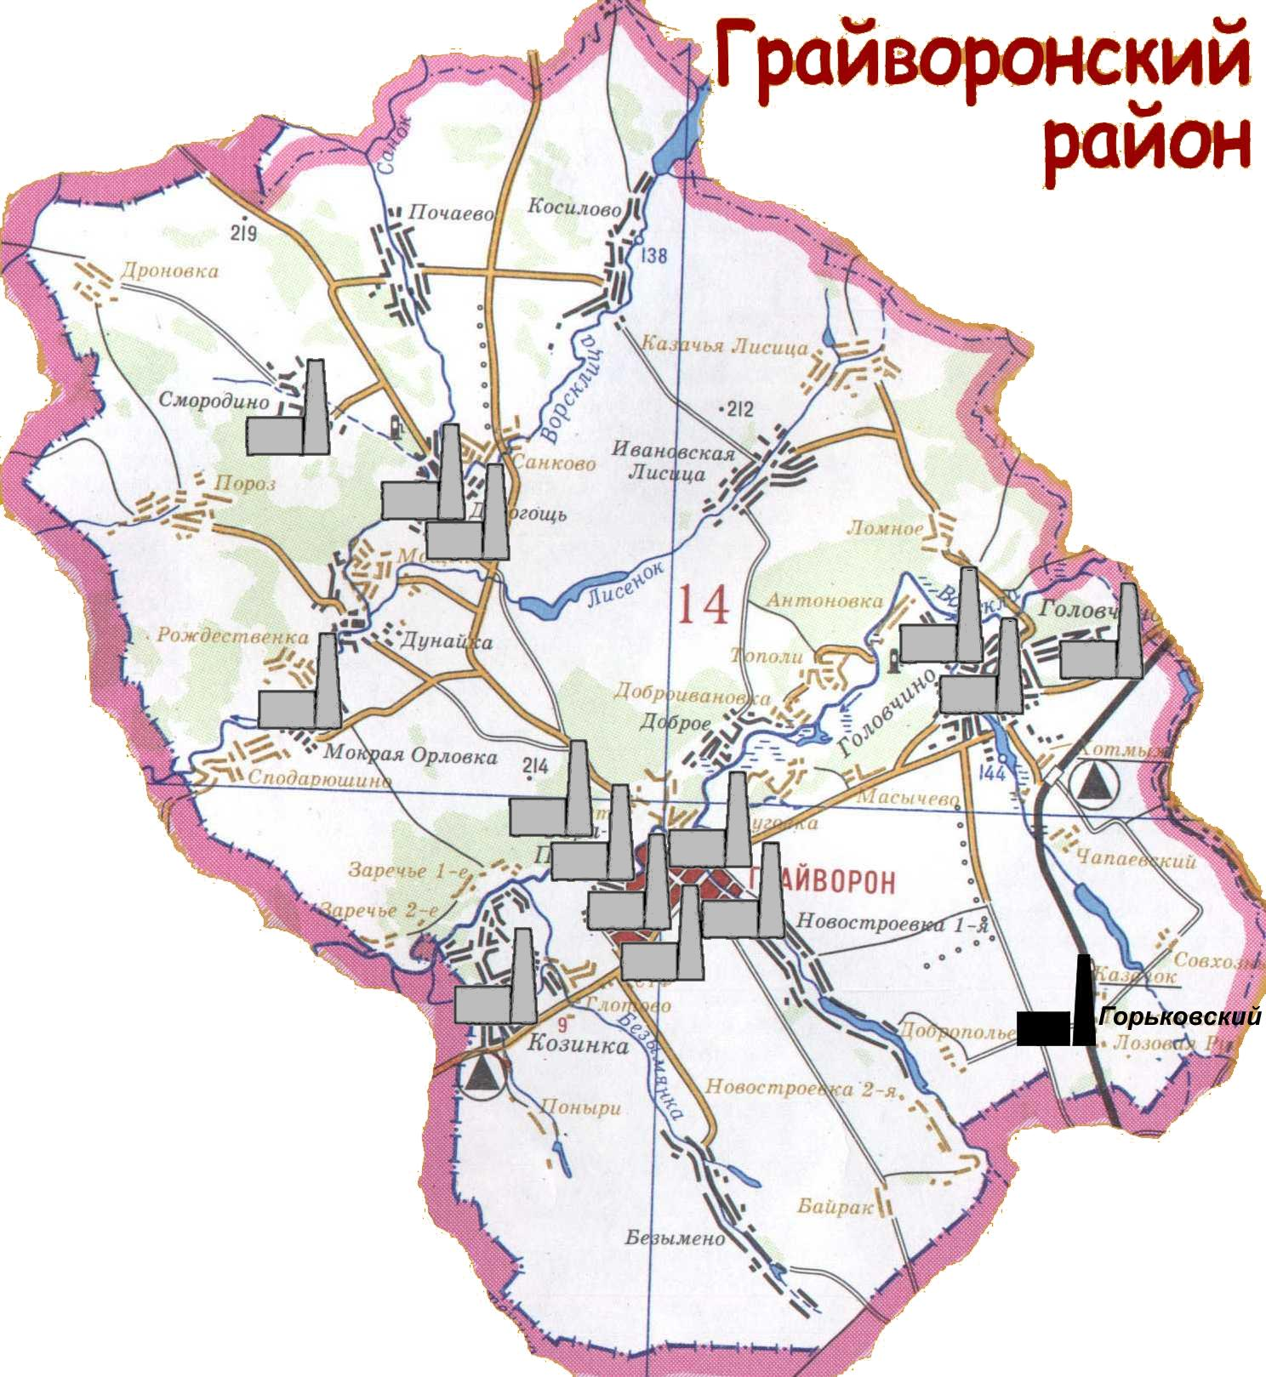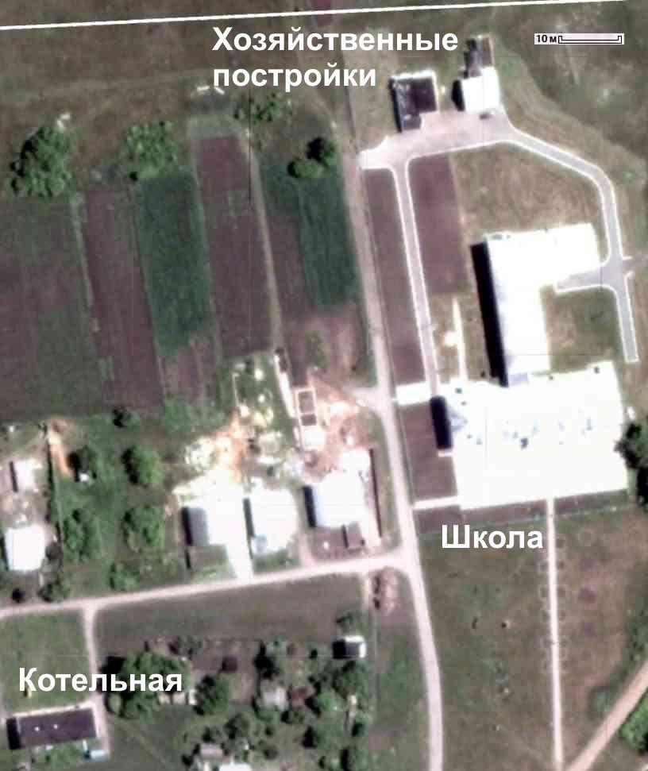
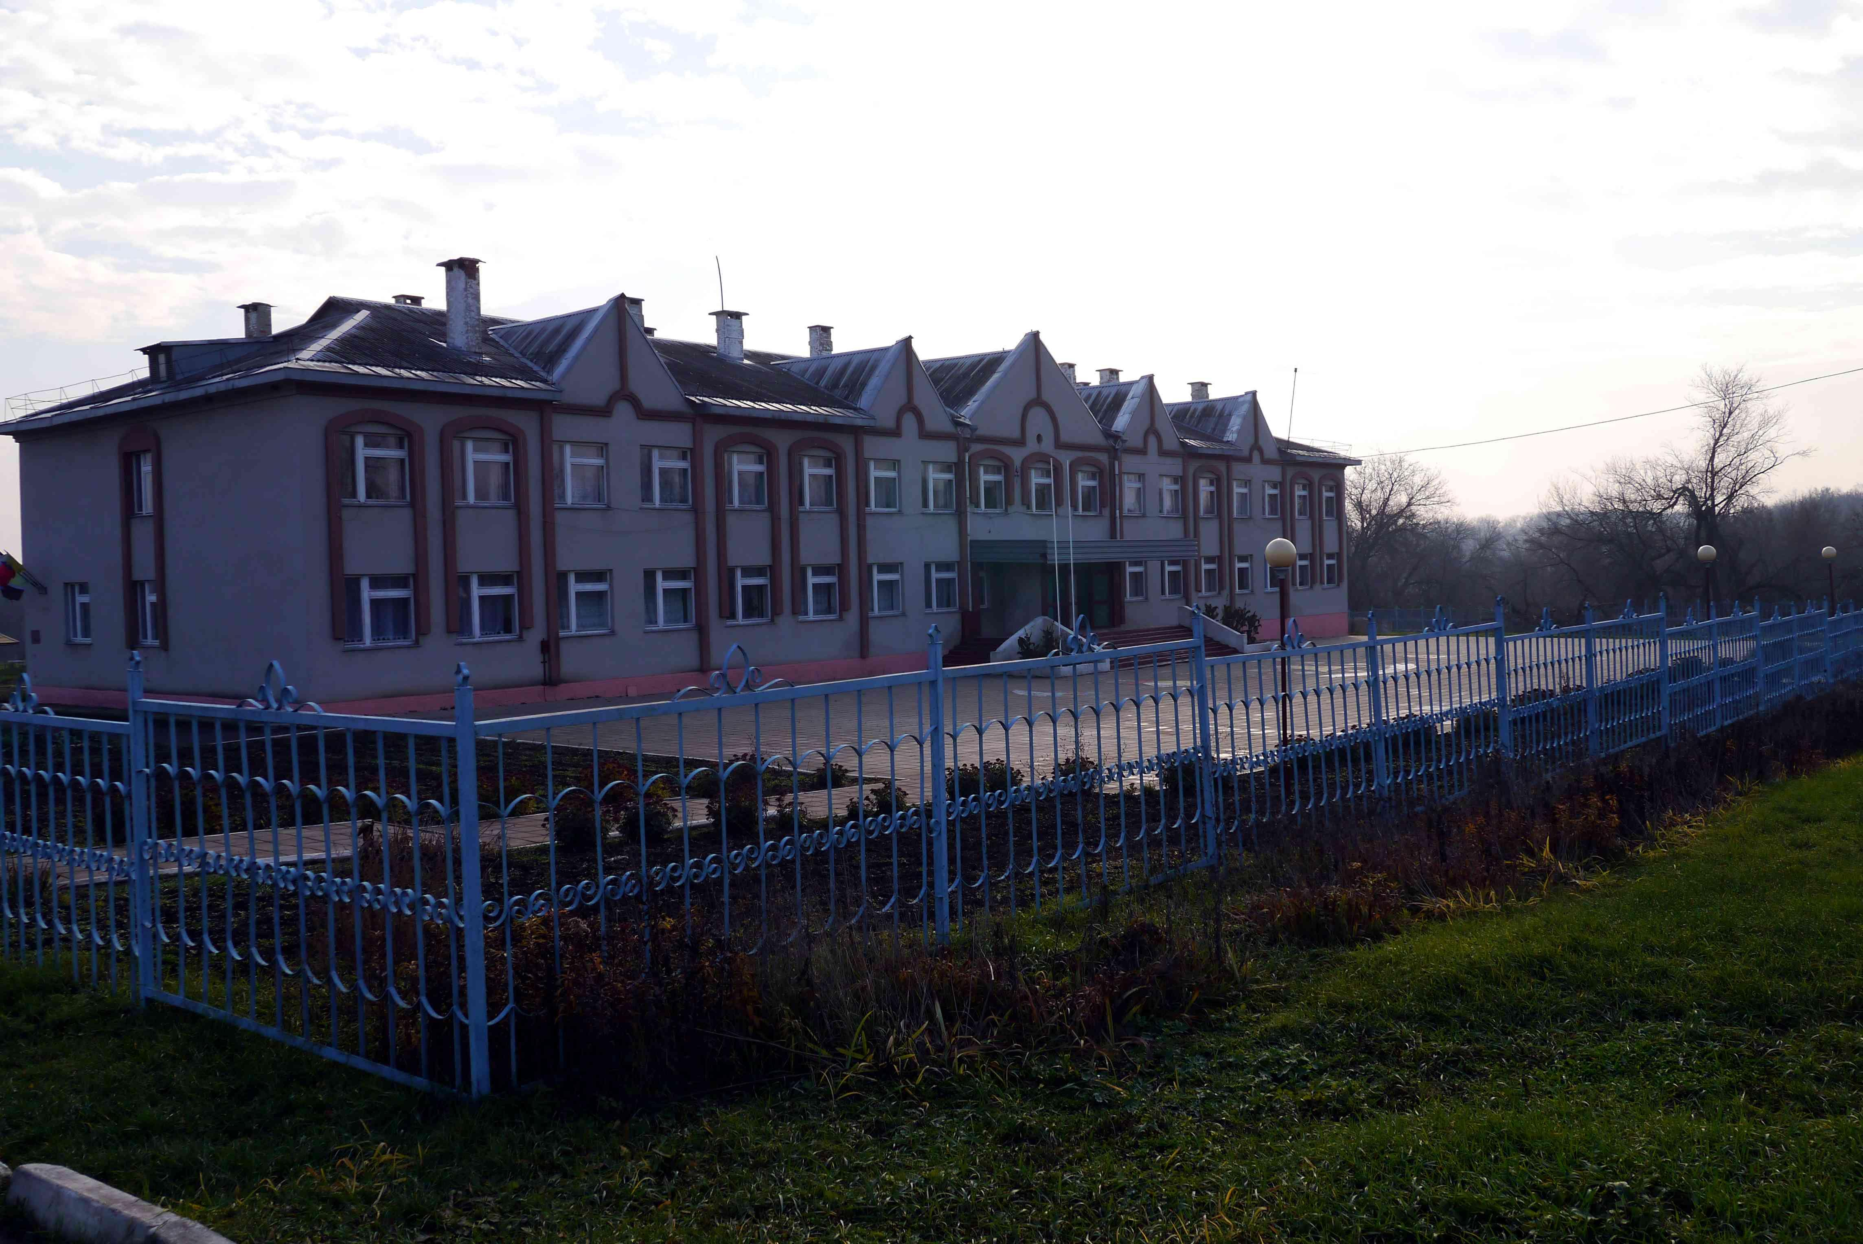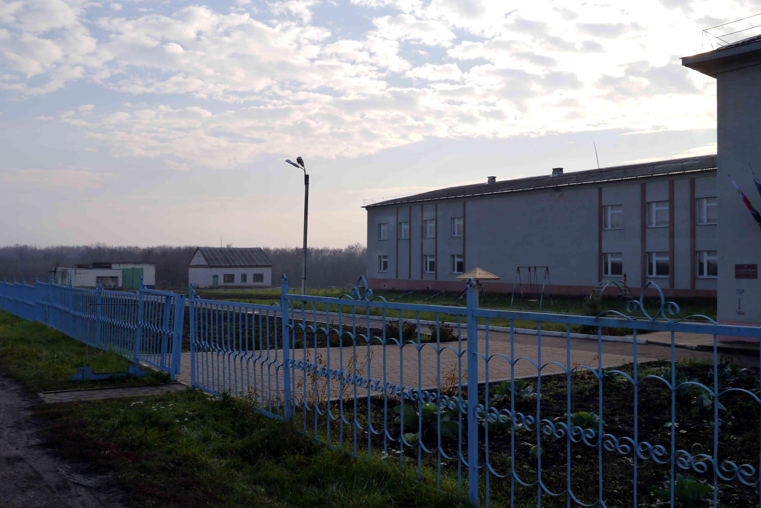

Тип здания – Двухэтажное кирпичное здание общей площадью 4886 м² (по данным администрации школы), по данным натурного обследования площадь школы составляет не более 2800 м².
Количество этажей – 2.
Год постройки – 1997 год. Состояние здания и помещений удовлетворительное.
Расчетная отопительная нагрузка – 0,291 Гкал/час или 340 кВт (по данным теплоснабжающей организации МУП «Грайворон теплоэнерго»), 0,275 Гкал/ч или 321 кВт (прил. 1).
Фактические затраты на отопление составили:
Год | Годовая отопительная нагрузка, Гкал | Средняя стоимость 1 Гкал, руб. | Затраты на топление, руб.
2009 | 536,9 | 1098,00 | 589 703
2010 | 543,1 | 1 675,00 | 910 235
2011 | 544,5 | 1474,3 | 802 756
2012 | 544,5 | 1893,82 | 1 031 187
2013 | 544,5 | 2074,42 | 1 129 521

Теплоснабжение школы осуществляется от котельной МУП «Грайворон теплоэнерго»), школа является единственным потребителем котельной.
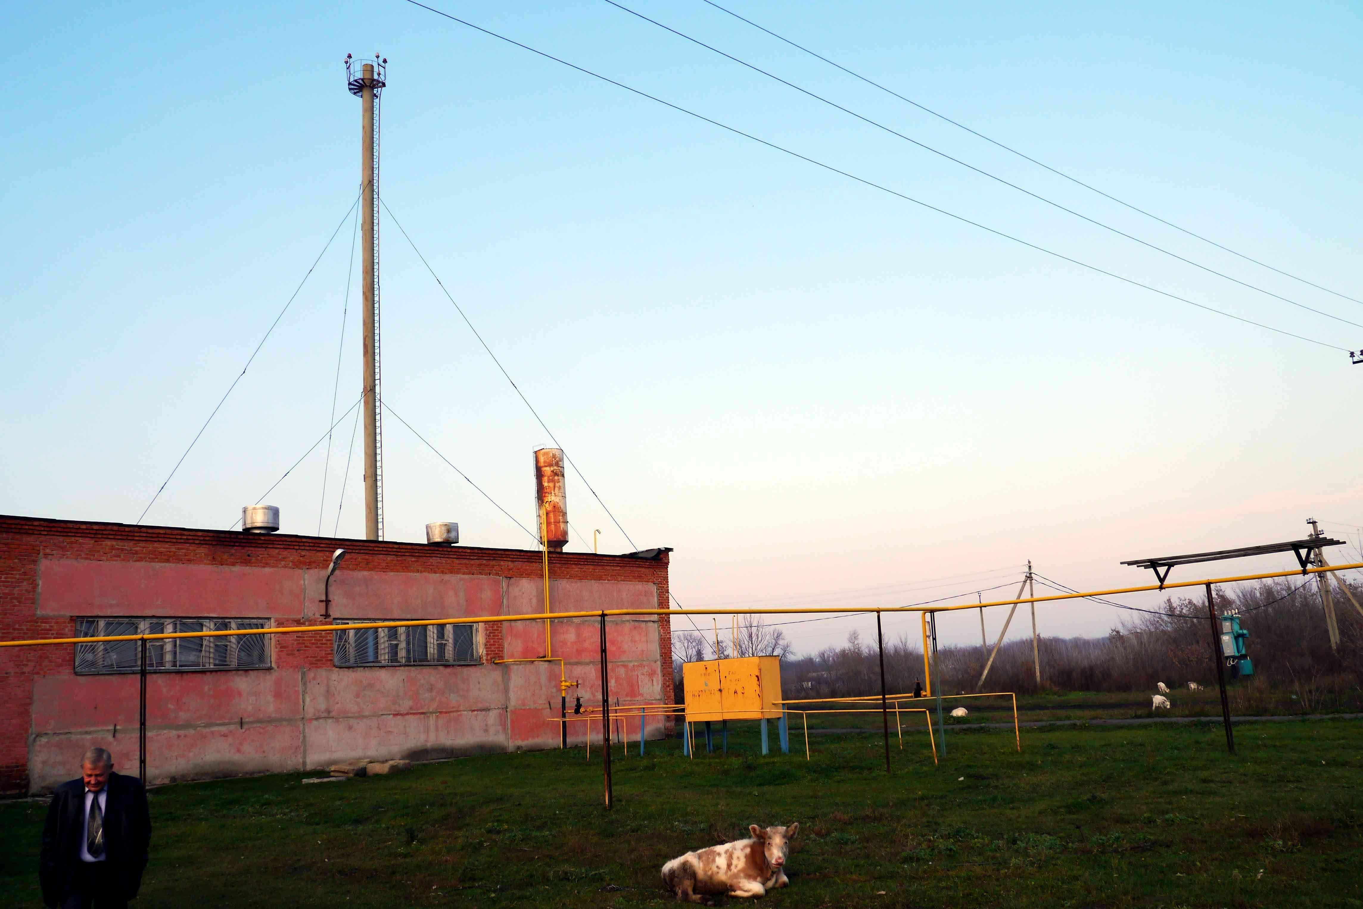

Характеристика оборудования котельной:

Сведения по котлам |  |  |  | Характеристики теплотрассы |  | Характеристики сетевых насосов |  |  |  |  | Основной производственный персонал (ОПП), чел.
марка котлов | количество, шт. | Установленная мощность, Гкал/ч (общая) | Год ввода в эксплуатацию | Протяженность (п.м. в двухтрубном исполнении) | Тип (подземная, надземная) | Марка | Напор, м | Кол-во | Мощность э/дв., кВт (общая) | Год ввода в эксплуатацию | Основной производственный персонал (ОПП), чел.
КВа-1Гн | 2 | 1,9 | 1996 | 520 | подземная | К-100-65-200  К-80-50-200 | 40  50 | 1  2 | 11  7,5 | 1999  1996 | 6

Таким образом среднегодовой коэффициент использования мощности в котельной (при работе одного котла) составляет 6,5 % (при норме более 30%) и основными проблемы источника теплоснабжения является избыточная установленная тепловая мощность, что приводит к росту эксплуатационных расходов (амортизационные отчисления, электроэнергия, ремонт оборудования, штат, заработная плата персонала), а следовательно, к увеличению затрат на выработку тепловой энергии.

2. Установка блочной (транспортабельной) котельной
Транспортабельные (блочные) котельные установки (ТКУ или БКУ) применяются как индивидуальные котельные для отопления объектов производственного, административного, культурно-бытового назначения. Предназначены для нагрева горячей воды, используемой в качестве теплоносителя в системах отопления и горячего водоснабжения.
Транспортабельные котельные установки изготавливаются теплопроизводительностью от 100 кВт до 30 МВт с различной степенью автоматизации, с возможностью разных вариантов подготовки исходной воды (химводоподготовка, электромагнитная водоподготовка). Транспортабельные котельные установки ТКУ мощностью от 100 до 1000 кВт состоят из одного блок-модуля, мощностью от 1000 до 30 000 кВт – из одного, двух и более блок-модулей. Котельные комплектуются коммерческими узлами учета электроэнергии, газа, холодной и горячей воды, вырабатываемого тепла. Предусматривается комплектование системами телеметрии и телеуправления для построения распределительных сетей мини-котельных, управляемых с единого диспетчерского пункта.
Преимущества ТКУ:
• Максимальная приближенность ТКУ к объекту теплоснабжения, что резко сокращает затраты на теплоснабжение и эксплуатацию инженерных сетей.
• Отсутствие значительных капитальных затрат на строительство здания под котельную.
• Простое и удобное решение вопроса при децентрализации теплоснабжения.
• Оптимальная система автоматизации и безопасности.
• Полная заводская готовность и комплектация.
• Минимальные затраты при монтаже и пуске ТКУ.
• Быстрый ввод в эксплуатацию.
• Транспортирование автомобильным транспортом.
• Высокий уровень автоматизации, безопасности, надежность в эксплуатации.
Недостатки ТКУ
• газ - это топливо, представляющее наибольшую потенциальную опасность из всех используемых в котельных установках видов топлива;
• высокая и постоянно увеличивающаяся стоимость газа, определяющая высокую стоимость вырабатываемой теплоты.
В результате выполнения технико-экономического расчета стоимость установки ТКУ оценена в 4 227 914 руб.

Параметры для подбора |  |  |  | Очередь | Котёл/ТКУ | Котлы "КВа" и горелки ГБГ, ТКУ на базе этого оборудования | Кол-во котлов (в т.ч. один резервный) | Стоимость котла и горелок, руб | Cетевой теплообменник  (c резервным)
Мощность общая, МВт | Мощность ГВС, МВт | Расход сетевой воды, м3/ч | Напор, м |  |  |  |  |  | Тип | Кол-во | Стоимость, руб.
0,582 | 0 | 20 | 50 | 2013 | ТКУ | ТКУ-300 | 2 | 2521200 | ПТР-0,6 | 2 | 160000

Циркуляционные насосы |  |  |  | Дымовая труба | Стоимость арматуры, руб | Стоимость теплосчетчика, руб. | Разработка проекта модернизации, руб. | Монтажные работы, руб. | Режимно-наладочные работы, руб. | Система диспечеризации, руб. | Всего, руб.
Тип (Willo) | Кол-во | Стоимость насоса, руб. | Стоимость ЧРП
BM-S 50/150 | 2 | 38000 | 0 |  | 49500 | 89214 | 250000 | 350000 | 250000 | 400000 | 4 227 914

Оценка потенциала энергосбережения и срока окупаемости показывает, что с технико-экономической точки зрения проект не является высокоэффективным.

Выработка теплоты в 2010 г., т. Гкал | Характеристики до модернизации |  | Характеристики после модернизации |  | Экономический эффект от снижения расхода энергоресурсов |  | Экономический эффект от диспечеризации |  | Затраты, тыс. руб. |  | Срок окупаемости, лет |  |  | Удельные затраты, млн руб., на 1 Гкал мощности
Выработка теплоты в 2010 г., т. Гкал | удельный расход топлива м.куб./Гкал | удельный расход э/энергии кВт/Гкал | удельный расход топлива м.куб./Гкал | удельный расход э/энергии кВт/Гкал | тыс. руб. в год | руб/Гкал | тыс. руб. в год | руб/Гкал | На модернизацию | На диспечеризацию | От модер-низа-ции | При диспет-чери-зации | Общий | Удельные затраты, млн руб., на 1 Гкал мощности
0,65 | 145 | 50,1 | 138 | 30,2 | 59,2 | 61,6 | 117,1 | 181,1 | 3827,914 | 400,0 | >30 | 3,4 | 24,0 | 7,3

Структура себестоимости тепловой энергии, выработанной в ТКУ, в ценах 2013 г. будет следующей (при условии нахождения ТКУ на балансе МУП «Грайворон теплоэнерго» и её включении в службу диспетчеризации)

СЕБЕСТОМОСТЬ, руб/Гкал | Без системы диспетчеризации | С системой  диспетчеризации
Энергоресурсы
Топливо | 715,8 | 715,8
Электроэнергия на производственные нужды | 70,4 | 70,4
Вода | 0,0 | 0,0
Прямые затраты
Затраты на оплату труда (основного производственного персонала) с ЕСН | 804,1 | 114,5
Ремонт | 28,2 | 28,2
Общехозяйственные расходы
Служба диспетчеризации | – | 126,5
Прочее | 358,1 | 358,1
Итого | 1976,6 | 1413,5

Таким образом можно сделать вывод, что модернизация системы отопления с установкой ТКУ приведет к экономии затрат на отопление, в основном связанных с переводом котельную на систему диспетчеризации, но это связано с большими капитальными затратами.

3. Установка пиролизного котла
Пиролизный (газогенераторный) котел является одной из разновидностей твердотопливных котлов, обычно он применяется как водогрейный. В нем топливо и выходящие из него легкие вещества сгорают по отдельности с использованием принципа пиролиза – разложения и частичной газификации твердого топлива под действием нагревания.
Топливо для паролизных котлов
Работа пиролизных котлов особо эффективна на топливе с высоким выходом летучих веществ – дрова, или древесные отходы в виде опилок, а также топливные брикеты, бурый уголь, тоже хорош в использовании, в пиролизном котле. Некоторые модели печей потребляют и каменный уголь небольшого размера, и даже коксующий уголь.
Пиролизные котлы предъявляют достаточно высокие требования к влажности применяемого в горении топлива — для дров влажность должна быть в пределах 20 - 35 процентов. Это связано, прежде всего, с тем, что влага в виде водяного пара разбавляет пиролизные газы, что мешает горению в топке котла. При работе котла на влажном топливе, его мощность резко падает, или он вообще может потухнуть.
Конструкция и работа пиролизных котлов
Топка в пиролизных котлах, должна быть разделена на две части. В первой его части, так называемой - газифицирующей камере, или камера загрузки топлива, при недостатке кислорода огонь горит медленно и пиролизуется топливо, а выделяющиеся при этом газы, в свою очередь - догорают во второй части топки (камере сгорания), куда нагнетается (подается) вторичный воздух.
В существующих на нынешний момент паролизных котлах, пространства между двумя топками - разделяет колосник, на котором находится топливо. Первичный воздух проходит через слой твердого топлива, сверху вниз. Поэтому верхнее дутье и является характерным отличием пиролизных котлов от иных. Топки такой конструкции имеют повышенное аэродинамическое сопротивление, поэтому тяга у пиролизных котлов, обычно принудительная, реализуется с помощью дымососа или дутьевого вентилятора.
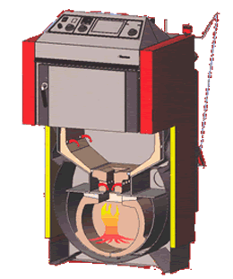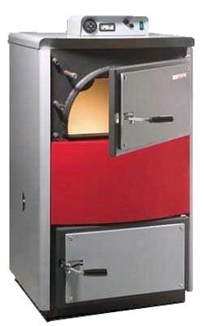
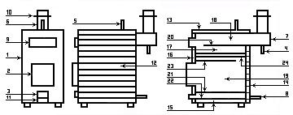
Рис. Устройство пиролизного котельного агрегата
1 - котёл; 2 – дверца; 3 – дверца регулировки подачи воздуха; 4 – патрубок для слива конденсата; 5 – патрубок подающей линии; 6 –патрубок отходящих газов; 7 – съёмная крышка; 8 – штуцер обратной линии; 9 – внешняя дверка технологического окна; 10 – шибер; 11 – окно для забора вторичного воздуха; 12 – боковая водяная рубашка; 13 – верхняя водяная рубашка; 14 – задняя водяная рубашка; 15 – нижняя камера вторичного воздуха; 16 – передняя камера вторичного воздуха; 17 – камера сжигания отходящих газов; 18 – камера для отвода в дымоход отходящих газов; 19 – топочная камера; 20 – верхняя направляющая отвода отходящих газов; 21 – полка для колосников; 22 – пол топочной камеры; 23 – нижняя направляющая отвода отходящих газов; 24 – труба подвода вторичного воздуха с пламягасителями

Преимущества пиролизных котлов
• процесс горения в пиролизных котлах – регулируемый, с подачей первичного воздуха, что позволяет работать с одной закладки твердого топлива достаточно длительное время, до 10-12 часов, у обычных же котлов около 3—4 часов. У котлов верхнего горения данный показатель больше — от 30 часов при загрузке дров и до 6—7 дней при использовании угля;
• в пиролизных котлах происходит полное сгорание твердого топлива, как следствие, обеспеченна экономичность горения, как и реже необходимо чистить зольник и газоходы;
• двухступенчатое сжигание топлива, позволяет снизить избыток воздуха в уходящих газах и повысить экономичность котла;
• процесс горения легко поддается управлению и регулированию, что позволяет автоматизировать его работу, по той же схеме, что и работа газовых и котлов на жидком топлив.
Недостатки пиролизных котлов
• высокая его стоимость, превышающая традиционные котлы на твердом топливе в 1,5-2 раза;
• пиролизные котлы без дымососа работать не могут, порэтому необходима постоянная подача электроэнергии;
• повышенная требовательность к уровню влажности топлива;
• при небольших нагрузках горение в котле не стабильно, в связи с чем - образовывается деготь в газоходах;
• температура обратной воды в пиролизных котлах, должна быть не менее 60 °C, иногда - 40 градусов по Цельсию.
Для установки в Горьковскую СОШ предлагаются два котельных агрегата мощность 200 кВт.
Паспортные данные котла
Технические параметры | Ед. изм. | Торговая марка котла «Ф.Б.Р.Ж.»
Технические параметры | Ед. изм. | КО 200
Тепловая мощность | кВт | 200
Площадь отапливаемого помещения (при h потолка 3м) | м² | 1800
Рабочая температура | °С | 90
Объем воды в котле | литр | 200
Диаметр вход/выход |  | Фланцы 65
Рабочее давление | МПа | не более 0,15
Диаметр дымохода | мм | 280
Минимальная высота дымохода | метр | 12
КПД | % | 80-90
Размеры (ВхШхГ) | мм | 2000х1440х2000
Масса | кг | 3600

Стоимость оборудования котельной, включая затраты на проект и ввод в эксплуатацию
№ | Показатель | Ед.изм. | кол-во | Цена, руб. | Сумма, руб.
1 | Котел 200 кВт | шт. | 2 | 320 000,00 | 640 000,00
2 | Арматура и автоматика | – | – | – | 193 300,00
3 | Индивидуальный тепловой пункт | шт. | 1 | 511 100,00 | 511 100,00
4 | Разработка проекта | шт. | 1 | 200 000,00 | 200 000,00
5 | Монтаж и ввод в эксплуатацию | – | – | – | 672 200,00
6 | Стоимость контейнера котельной | шт. | 1 |  | 200 000,00
7 | Итого стоимость оборудования |  |  |  | 2 416 600,00

Расчет затрат на топливо
Наименование | Ед.изм. | В год | На 1 Гкал
Отопительная нагрузка | Гкал | 544,5 | –
Теплота сгорания дров, | ккал/кг | 2200 | –
Объем дров | кг | 247500 | 454,55
 | м3 | 354 | 0,65
Стоимость 1 м3 щепы (по данным ООО "Эконтранс") | руб. | 700
Стоимость щепы | руб. | 247500 | 454,55
Стоимость доставки 27 м3 (автомобиль) щепы в Грайворон (по данным ООО "Эконтранс") | руб. | 4424,48 | –
Стоимость доставки щепы в Грайворон | руб. | 57939,6 | 106,4
Стоимость щепы в Грайвороне с доставкой | руб. | 305439,6 | 561,0
Калькуляция себестоимости теплоты
Наименование | В год | На 1 Гкал | %
Топливо | 305439,62 | 561,0 | 36%
Электроэнергия (3 кВт) | 53424 | 98,1 | 6%
Зарплата персонала (4 чел. *12000 руб., 7 мес.) | 336000 | 617,1 | 40%
Налоги на ФЗП | 101808 | 187,0 | 12%
Прочие расходы | 43817 | 80,5 | 5%
ИТОГО | 840488,56 | 1543,6 | 100%

Расчет стоимости кредита при гашении ежемесячными аннуитетными платежами
Годовая процентная ставка 15%
Срок кредита, лет | 1 | 2 | 3 | 4 | 5 | 6 | 7 | 8
Ежемесячные выплаты, руб | 218 118 | 117 173 | 83 772 | 67 256 | 57 491 | 51 099 | 46 633 | 43 367
Ежегодные выплаты, руб | 2 617 419 | 1 406 074 | 1 005 267 | 807 069 | 689 889 | 613 188 | 559 590 | 520 402
Удельные выплаты на 1 Гкал | 4 807 | 2 582 | 1 846 | 1 482 | 1 267 | 1 126 | 1 028 | 956
Общая сумма, выплачиваемая по кредиту, руб | 2 617 419 | 2 812 148 | 3 015 800 | 3 228 278 | 3 449 445 | 3 679 131 | 3 917 133 | 4 163 219

Выводы
1. Себестоимость теплоты, вырабатываемого пиролизным котлом, составляет 1544 руб/Гкал. Себестоимость теплоты, вырабатываемой газовой транспортабельной октельной установкой составляет 1977 руб/Гкал при её обслуживании отдельным сезонным пресоналом или 1414 руб/Гкал при её подключении к системе диспетчеризации (при условии её внедрения на всех котельных установках районного МУП «Грайворон теплоэнерго»).
2. Затраты на топливо составляют 561 руб/Гкал (при поставках дровяных опилок ООО «Экотранс»), то есть 36% от себестоимости, и 715,8 руб/Гкал для газовой котельной. При условии использования местного топлива себестоимость теплоты, вырабатываемой в пиролизном котле, может существенно снизиться.
3. Существенной статьей в себестоимости теплоты является заработная плата, которая составляет около половины стоимости теплоты для пиролизного котла. Это связано с его низкой отопительной мощностью.
4. Во всех случаях привлечение кредитных средств установка оборудования невыгодна, так как значительные капитальные вложения определяют, что суммы, которые необходимо возвращать ежемесячно для погашения кредита, превосходят или сопоставимы со стоимостью вырабатываемой теплоты. В случае энергосервисного контракта годовая экономия после внедрения мероприятий (2203 – 1547)·544,5 = 357 192 тыс. руб. определяет срок энергосервисного контракта более 10 лет.
Приложение
РАСЧЕТ ОТОПИТЕЛЬНОЙ НАГРУЗКИ

Расчет по методике МДС 41-4-2000
Расчетную часовую тепловую нагрузку отопления отдельного здания можно определить по укрупненным показателям:
, Гкал/ч
где α - поправочный коэффициент, учитывающий отличие расчетной температуры наружного воздуха для проектирования отопления t_{нр} в местности, где расположено рассматриваемое здание, от t_{нр} = -30 °С, при которой определено соответствующее значение q₀; принимается по табл. 2 МДС 41-4-2000; V - объем здания по наружному обмеру, м; q₀ - удельная отопительная характеристика здания при t_{нр} = -30°С, ккал/м³ч°С (кДж/м³ч°С); принимается по табл. 4 МДС 41-4-2000; К_{ир} - расчетный коэффициент инфильтрации, обусловленной тепловым и ветровым напором, т.е. соотношение тепловых потерь зданием с инфильтрацией и теплопередачей через наружные ограждения при температуре наружного воздуха, расчетной для проектирования отопления.
t_{в} = 20 ° С t_{нр} принимаем от 0 °C до -30 °С с шагом 5 °С
Расчетная температура  наружного воздуха , °С | 0 | -5 | -10 | -15 | -20 | -25 | -30
 | 2,05 | 1,67 | 1,45 | 1,29 | 1,17 | 1,08 | 1,00

V = 4846 · 3 ≈ 14 500 м³
q₀ = 0,33 (1,38) ккал/м³ч°С (кДж/м³ч°С) для школ объемом более 10000 м³
К_{ир} принимаем для высоты здания 6 м при указанных температурах в г. Белгороде
Для здания школы получаем
Гкал/ч или Q_{ор}=242 кВт
В результате получаем
Расчетная температура наружного воздуха t_{нр}, °С | Тепловая нагрузка
Расчетная температура наружного воздуха t_{нр}, °С | Гкал/ч | кВт
0 | 0,2081 | 242
-5 | 0,2123 | 247
-10 | 0,2215 | 258
-15 | 0,2302 | 268
-20 | 0,239 | 278
-25 | 0,2485 | 289
-30 | 0,256 | 298
Расчет по СНИП 23-02-2003
Расход тепловой энергии на отопление здания в течение отопительного периода , МДж, следует определять по формуле
,
где - общие теплопотери здания через наружные ограждающие конструкции, МДж; - бытовые теплопоступления в течение отопительного периода, МДж; - теплопоступления через окна и фонари от солнечной радиации в течение отопительного периода, МДж; - коэффициент снижения теплопоступлений за счет тепловой инерции ограждающих конструкций; рекомендуемое значение ; - коэффициент эффективности авторегулирования подачи теплоты в системах отопления; рекомендуемые значения: - в системе без термостатов и без авторегулирования на вводе - регулирование центральное в ЦТП или котельной; - коэффициент, учитывающий дополнительное теплопотребление системы отопления, связанное с дискретностью номинального теплового потока номенклатурного ряда отопительных приборов, их дополнительными теплопотерями через зарадиаторные участки ограждений, повышенной температурой воздуха в угловых помещениях, теплопотерями трубопроводов, проходящих через неотапливаемые помещения для: многосекционных и других протяженных зданий =1,13.
Общие теплопотери здания , МДж, за отопительный период следует определять по формуле
,
где - общий коэффициент теплопередачи здания, Bт/(м²·°C), принимаем здания двухэтажные с оштукатуренными стенами из силикатного кирпича, железобетонными перекрытиями, окна с однокамерным стеклопакетом в одинарном переплете. Получаем для здания школы: К_{т}=1,398 Bт/(м²·°C). - градусо-сутки отопительного периода, °С·сут; для Белгородской области принимаем 4183 °С·сут; - общая площадь внутренних поверхностей наружных ограждающих конструкций, включая покрытие (перекрытие) верхнего этажа и перекрытие пола нижнего отапливаемого помещения, м; для здания школы:= 6120 м².
В результате получаем потребность в тепловой энергии на отопление здания за отопительный период 748 Гкал и максимальная тепловая нагрузка в 190 кВт (0,163 Гкал/ч).
Расчет по максимальной потреблению газа в котельной
Максимальный расход газа: февраль 2012 г., 26,2 тыс. м³ в месяц (по данным МУП «Грайворон теплоэнерго»).
Принимая КПД котла 70 % и потери в тепловых сетях 5% получаем:
Выработанная теплота: 26,2·34000 / 4,19 · 0,70 = 149 Гкал в месяц.
Потребленная теплота: 149·0,95 = 141,5 Гкал в месяц = 0,203 Гкал/час = 236 кВт.
Среднемесячная температура в феврале 2012 г.: –11,3°С.
Средняя температура в помещениях: 21°С.
Максимальная тепловая нагрузка при температуре –23°С: 236·(21 + 23) / (21 + 11,3) = 321 кВт.
Выводы
Принимая наибольшее значение, определяем максимальную отопительную нагрузку 321 кВт (0,275 Гкал/ч).

